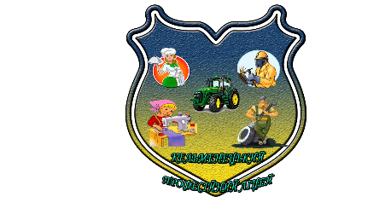

Кельменецький професійний ліцей
Методичний тьюторіал Методичні ідеї, знахідки
«МІЙ УРОК!
Позаурочна діяльність»

2020

Кваліфіковані робітники | Фахівці | Професіонали

Вже позаду три місяці нового етапу життя здобувачів освіти, першокурсників, у Кельменецькому професійному ліцеї. І, як правило, якось все було вперше: очне, дистанційне, потім змішане навчання; старанно приготовлені страви; якісні швейні строчки; зварювальні роботи; ремонт та технічне обслуговування техніки; водіння…
Група № 89

Першокурсники:
такі всі різні і такі єдині

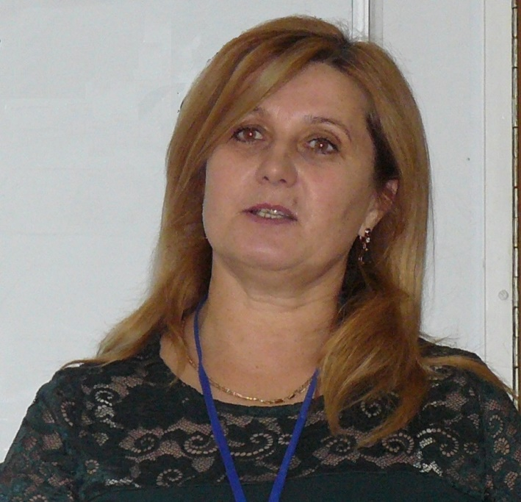
Безболісно адаптуватися до освітнього процесу допомогли класні керівники (Макаровська А.А., група № 43, Курочка Л.І., група № 89) та майстри виробничого навчання (Лащук О.В., Ілаш О.К., Чебан Ю.П., Нагалюк Т.І., Лісковська Л.М., Цуркан Ю.В., Єремук В.В., Лопатко О.К.). Педагоги-наставники - велика родина однодумців, сильних особистостей, котрі виховали цілу плеяду висококваліфікованих молодих спеціалістів різних професій. Щирі, творчі педагогічні працівники, наставники молоді, які готові прийти на допомогу в любому випадку.
Цього разу привертають увагу здобувачі освіти із базовою загальною середньою освітою – першокурсники групи № 89. До освітнього процесу легко адаптувалися в звичному для них режимі.
В кожному стільки всього самобутнього, хорошого, доброго, справжнього, слід тільки придивитися. Найбільша кількість, аж 9 здобувачів освіти прибули з Кельменецького ліцею – опорного закладу. А ще з різних куточків Кельменецького та Сокирянського районів Чернівецької області. Спілкуючись з ними, відкривається цілий світ людських дум, почуттів, спогадів, ідей, світла душі.
Тільки всі вони різні: по характеру, поглядами на навчання, на життя; в кожного своя гордість, свій стиль, характер. Найчастіше це прості милі здобувачі освіти, які не зможуть когось образити, або зухвалі - які можуть за себе постояти. І водночас єдині: в ідеях, в помислах про професійну кар’єру, в результатах навчання, в надії на розуміння, підтримку. В учнівське щоденне життя тісно вплітається праця, без якої немислиме повноцінне ліцейне буття.
Група згуртована, завдяки класному керівнику Курочці Л.І., майстрам виробничого навчання Чебану Ю.П., Ілашу О.К. І коли учні бачать щирість і доброзичливість, любов своїх наставників – вони розкриваються, іноді довіряють найпотаємніші речі, радяться з ними. І цю довіру так намагаються педагоги оберігати, шанувати.
Педагоги по праву гордяться юними інтелектуалами, щирими, виконавськими, безвідмовними: старостою групи Аркадієм Басістим, нашою красунею – Оленою Сірук, Володимиром Балинським, Максимом Лиходнем, В’ячеславом Колодницьким .
Гарний настрій та максимум позитивних емоцій своїм одногрупникам щоденно дарують Олег Тимчук, Максим Дмитрийчук, Владислав Фаєвський
По господарськи, з великою відповідальністю працюють Радислав Рибак, Богдан Ткачук, Максім Добриневський, Назім Джабієв, Максим Сушицький, Вадим Попов.
Людяні, взаємновразливі, розумні, щирі, активні, творчі і завжди з вогником у душі та очах, все хочуть пізнати і про все дізнатися.
Великим показником є небайдужість до чужої біди.
Всі одночасно, з хвилюванням, стали на допомогу у боротьбі з нещасним випадком одногрупника Богдана Ткачука. Щоденні дзвінки, переживання, бажання найшвидшого одужання. І така підтримка, дійсно допомагає.
По праву всі одногрупники гордяться своєю майбутньою професією; хвилюються, щоб вона не принесла у житті розчарування через незнання, невміння або відсутністю потрібних навичок. Нова техніка, нові технології, новий «залізний друг» – скільки всьому треба навчитися! Тут без спеціальних знань не обійдешся. Та й цікаво ж як! Тому із задоволенням відвідують заняття, одягають комбінезон для виробничого навчання і почувають себе дорослішими, людьми, які мають серйозні обов’язки і відповідають за свої вчинки. Адже одночасно з професією тракториста-машиніста здобувають ще дві важливі спеціальності – слюсаря та водія автомобіля. Тобто майбутня професійна діяльність може не обмежуватися лише якимось одним видом роботи.
От такі вони нинішні першокурсники! А чудовими вони є тому, що їх так гарно виховали батьки та вчителі у попередніх класах.
Першокурсники:
такі всі різні і такі єдині

Група № 43
Із нетерпінням очікували уроків виробничого навчання першокурсники. Сьогодні мова йтиме про здобувачів освіти професії «Кухар», «Кондитер».
Лащук О.В., майстер виробничого навчання групи № 43 «Кухар», «Кондитер», з перших кроків надихає здобувачів освіти на позитив, на творчу працю, формує почуття відповідальності майбутніх кваліфікованих робітників за справу, яку виконують.
І, звичайно, є вже перші результати. Найактивніші учні знань теорії – Сашко Довганський, Дмитро Мартинюк, Дар’я Кваснюк, Сіма Армаш. В практичному застосуванні знань, умінь та навичок себе проявили: Назар Нечаєв, Ірина Шевчук, Богдана Семенюк, Дмитро Печеряга, Кароліна Антощук, Сашко Довганський, Дмитро Мартинюк.
Здобувачами освіти вже освоєно механічну та кулінарну обробку овочів та риби. Навчилися нарізати овочі простим способом, обробляти рибу, готувати рибні напівфабрикати для варіння та припускання; для тушкування та запікання. Тема ніби то й для кожного зрозуміла, але водночас з цікавістю дізнавалися новинки, цікавинки від Олени Вікторівни.
Результати тематичного оцінювання показали, що середній бал навчальних досягнень здобувачів освіти становить 8,4, достатній рівень.
Освітній процес відбувається у співпраці, співтворчості з показом, з підтримкою майстра, з формуванням економічних компетентностей, трудової, робочої дисципліни…

